

Název školy: Základní škola a Mateřská škola Kladno, Norská 2633
Autor: Mgr. Alena Kalousová.
Název materiálu: VY_42_INOVACE_M.7.Kl.30_ Shodnost _trojúhelniku_konstrukce_trojuh.
Datum: 20. 4. 2013
Ročník: 7.
Vzdělávací oblast: Matematika a její aplikace
Vzdělávací obor: Matematika
Název: Pracovní list – Shodnost trojúhelníků – věty o shodnosti. Konstrukce, trojúhelníků
Číslo operačního programu: CZ.1.07/1.4.00/21.3489
Název projektu: UČÍME SE S RADOSTÍ

Anotace: Pracovní list je určen k zopakování a procvičení vět o shodnosti trojúhelníků
a ke konstrukci trojúhelníků – opakování ze 7. třídy nebo v 8. třídě – kapitola
Konstrukce trojúhelníků

Pomůcky : tabulky, rýsovací pomůcky,

Pracovní list – shodnost trojúhelníku, konstrukce trojúh. ____________________
podpis, třída
1. Které věty o shodnosti trojúhelníků znáš ?

2. Vybarvené trojúhelníky jsou shodné. Zapiš a urči větu, podle které shodnost určíš.
Pozor na pořadí vrcholů. – Zvýrazni prvky, které použiješ k určení shodnosti.
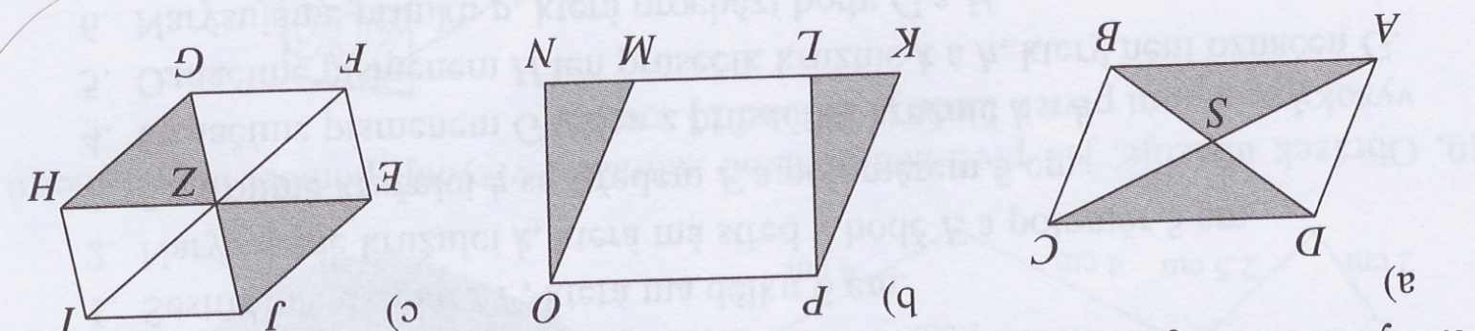

3. Anička načrtla příklad dvou trojúhelníků, které jsou shodné podle věty sss. Shodnost zapsala.
C L 40 mm M
45 mm 30 mm
30 mm 45 mm $⊿$ ABC $≅⊿$MLK
A 40 mm B K
Načrtni a popiš podobným způsobem dva trojúhelníky, které
a) jsou shodné podle věty sus :

b) Jsou shodné a rovnostranné :

c) jsou shodné podle věty usu :
d) Jsou shodné a rovnoramenné :

4. Sestroj trojúhelník ABC : a = 8 cm, c = 10 cm, β = 40⁰

5. Sestroj trojúhelník ABC : a = 55 mm, β = 70⁰, $γ$ = 30⁰

Řešení :
Pracovní list – shodnost trojúhelníku, konstrukce trojúh
1. Které věty o shodnosti trojúhelníků znáš ?
- věta sss : Dva trojúhelníky, které se shodují v délkách všech tří stran, jsou shodné.
- věta sus : Dva trojúhelníky, které se shodují ve dvou stranách a úhlu těmito stranami sevřeném,
jsou shodné.
- věta usu : Dva trojúhelníky, které se shodují v jedné straně a v obou úhlech k této straně přilehlých,
jsou shodné.

2. Vybarvené trojúhelníky jsou shodné. Zapiš a urči větu, podle které shodnost určíš.
Pozor na pořadí vrcholů. Zvýrazni prvky, které použiješ určení shodnosti.
$∆$ ABS $≅∆$CDS $∆$ KLP $≅∆$MNO $∆$ EZJ $≅∆$HZG
věta sss věta sus věta sus
(věty možno zvolit podle zvýrazněných prvků)

3. Anička načrtla příklad dvou trojúhelníků, které jsou shodné podle věty sss. Shodnost zapsala.
C L 40 mm M
45 mm 30 mm
30 mm 45 mm $⊿$ ABC $≅⊿$MLK
A 40 mm B K
Načrtni a popiš podobným způsobem dva trojúhelníky, které
a) jsou shodné podle věty sus : C Y 40 mm Z
20 mm 120⁰
20mm $∆$ ABC $≅∆$ZXY
120⁰
A 40 mm B X
b) Jsou shodné a rovnostranné : 30 R
C P $∆$ ABC $≅∆$PQR
30 30 mm 30 30 mm
A 30 B Q
c) jsou shodné podle věty usu : L 6 cm K
C
60⁰
30⁰
$∆$ ABC $≅∆KLM$
30⁰
60⁰
A B M
6 cm
d) Jsou shodné a rovnoramenné :
C M

30 mm 30 mm $∆$ ABC $≅$ $∆$ KLM
50⁰
50⁰

A 20 mm B K 20 mm L
4. Sestroj trojúhelník ABC : a = 8 cm, c = 10 cm, β = 40⁰
Rozbor : C Postup sestrojení : Sestrojení
X 1. AB, |AB| = 10 cm
a = 8 cm 2. $∡$ABX, |$∢$ABX| = 40⁰
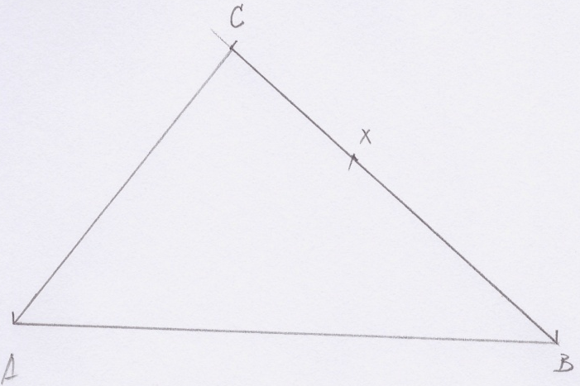
3. C, C$∈$ $→$ BX, |BC| = 8 cm
40⁰
4. $∆$ ABC
A c = 10 cm B

Konstrukci ověříme změřením daných prvků.

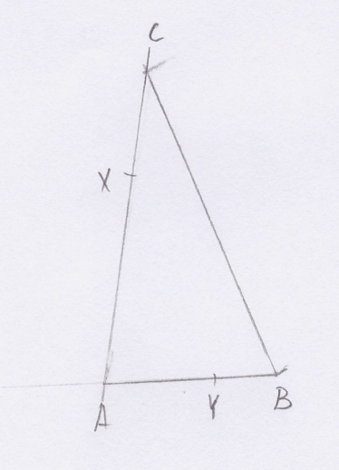
5. Sestroj trojúhelník ABC : a = 55 mm, β = 70⁰, $γ$ = 30⁰
Rozbor : Postup sestrojení : Sestrojení :
C 1. BC, |BC| = 55 mm
55 mm 2. $∢$ BCX, |$∢$BCX| = 30⁰
30⁰
X 3. $∢$ CBY, |$∢$CBY| = 70⁰
4. A, A$∈$ $→$CX $∩$ $→$ BY
5. $∆$ ABC
70⁰

A Y

Použitá literatura a odkazy :
Odvárko – Kadleček : Matematika pro 7. ročník základní školy [3], Prometheus spol. s.r.o., dotisk 2. vydání 2007
Odvárko – Kadleček : Pracovní sešit z matematiky – Soubor úloh pro 7. ročník základní školy, Prometheus, spol s.r.o. 2. Vydání 2004

